» Restez à l’affût des appels à projets : abonnez-vous à notre infolettre Flash INNOV ou consulter notre site web.

Le programme VITE – Validation d’Innovation Technologique à l’Essai de Sherbrooke Innopole offre la possibilité à des entreprises sherbrookoises ayant des projets technologiques en développement d’accéder à des opportunités de démonstration terrain. Une façon d’accélérer leur parcours vers la commercialisation!

Objectif
Accélérer la commercialisation de produits ou services d’entreprises sherbrookoises innovantes à l’aide d’un partenaire privé ou public ayant de fortes chances de devenir un premier client.

Démarche
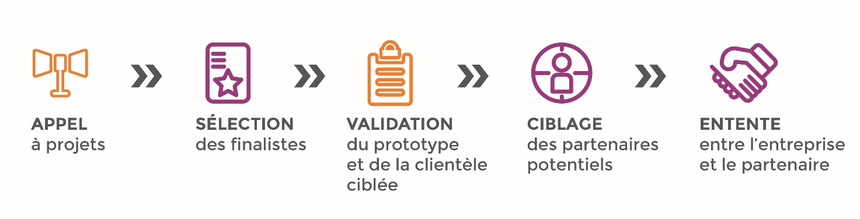

Forme et niveau de la contribution de Sherbrooke Innopole
  - Contribution non remboursable évaluée selon le coût total du projet.
    - Pour les projets entre deux partenaires sherbrookois : contribution pouvant atteindre jusqu’à 75 % du projet jusqu’à concurrence de 30 000 $.
    - Pour les projets avec un partenaire externe à Sherbrooke : contribution pouvant atteindre jusqu’à 50 % du projet jusqu’à concurrence de 20 000 $.
  - Contribution en services d’aide à l’accompagnement et au suivi.

Critères d’admissibilité
- Entreprise en activité ou en voie de répondre à ce critère sur le territoire de la Ville de Sherbrooke;
- Entreprise incorporée et œuvrant dans une des 5 filières-clés de Sherbrooke Innopole (Sciences de la vie, Technologies propres, Micro-Nanotechnologies, Technologies quantiques et de l’information, Industrie manufacturière et fabrication de pointe);
- Projet à réaliser où des retombées directes et mesurables pour l’entreprise de Sherbrooke s’y retrouvent;
- Partenaire(s) privé(s) ou public(s) s’engagent à être des partenaires de codéveloppement de la technologie et ont le potentiel de devenir un premier client pour l’entreprise.
- Niveau de maturité technologique (Technology Readiness Level - TRL) 7 à 9;
TRL 7- Démonstration du système prototype en environnement opérationnel
TRL 8 - Qualification complète (test et démonstration)
TRL 9 – Système réel, achevé et qualifié pour plusieurs situations
- Innovation significative ou de rupture, mais avec un risque mesurable et contrôlé;
- Respect des principes de base du développement durable.

Engagement des participants
Tout projet devrait être réalisé à l’intérieur d’une période de 18 mois. Par exception, ce délai ne pourra dépasser en aucun cas 20 mois à partir de la date de signature de l’entente. Une entente incluant des clauses de confidentialité sera signée entre les partenaires et Sherbrooke Innopole. L’entreprise s’engage à rediffuser, dans son réseau, les promotions sur l’aide accordée par Sherbrooke Innopole ou par les partenaires.
Le suivi de la réalisation des projets financés par Sherbrooke Innopole est assuré par le directeur de la filière-clé associée à l’entreprise. Un rapport d’étapes doit être produit afin d’obtenir le deuxième déboursé selon les modalités prévues à l’intérieur de chacune des ententes. Un rapport de fin de projet doit être déposé par le requérant.

À la fin du projet de validation, le participant s’engage à participer à un témoignage vidéo (3 minutes environ) pour partager ses apprentissages, bons coups ainsi que l’impact de son projet VITE.

Modalité de déboursement

Le montant de l’aide financière sera déboursé à 50 % à la signature de l’entente et 50 % lors d’un jalon important qui sera déterminé lors de l’évaluation du projet.

Dépenses admissibles
- Honoraires professionnels, des services-conseils et des études;
- Frais de démarrage, installation et maintenance;
- Salaires des ressources, avantages sociaux et frais de sous-traitance affectés au projet;
- Achat ou location de biens, d’équipements et d’actifs en lien avec le projet excluant tout transfert d’actifs;
- Travaux de réfection, d’agrandissement, de rénovation ou de construction d’infrastructure publique ou privée en lien direct avec le projet de validation technologique;
- Frais opérationnels : laboratoires, tests techniques, fournitures d’usine et pièces de remplacement nécessaires à la réalisation du projet;
- Frais reliés au transfert de technologies issues des universités ou centres de recherche.

Exclusions
- Financement des frais de fonctionnement d’un organisme ou d’une entreprise;
- Paiement de ressources bénévoles ou de coût d’activités de charité;
- Paiement d’une dette ou le remboursement de prêts existants;
- Coût d’activités dont les dépenses ont été engagées ou concrétisées avant le dépôt du projet;
- Dépenses déjà réalisées.

Comment participer?
- Télécharger formulaire de mise en candidature sur votre poste de travail
- Remplissez et enregistrez le formulaire.
- Envoyez-le par courriel à info@sherbrooke-innopole.com, avec l’objet « Programme VITE ».

» Consulter notre page web Vitrine technologique pour connaître toutes les dates.

